|  |  |
| --- | --- |
| **1ère baccalauréat professionnel AGOrA** | **Thème – L’organisation administrative des réunions**  **DM à rendre pour le** |
| **NOM :**  **Prénom :** | |
| **Compétences évaluées**  2.3.1. Prendre en charge les activités support nécessaires au bon fonctionnement de l’organisation  **TI I S TS**  2.3.2. Actualiser et diffuser l’information interne sur le support adéquat  **TI I S TS**  **NOTE SUR 20 et observations :** | |

**Contexte professionnel**

La société BULBIO a pour activité la préparation, le conditionnement, l’embouteillage et la vente de limonades bio. Elle dispose de plusieurs chaînes d’embouteillage. Les cadences de production sont de 5 000 bouteilles à l’heure. BULBIO a un effectif de 180 personnes.

**BULBIO**

**54 rue des arômes**

**Boîte Postale 110**

**62300 LENS**

**Tél. : 03.21.52.63.62 Fax : 03.21.52.63.63**

**Bulbio@orange.fr**



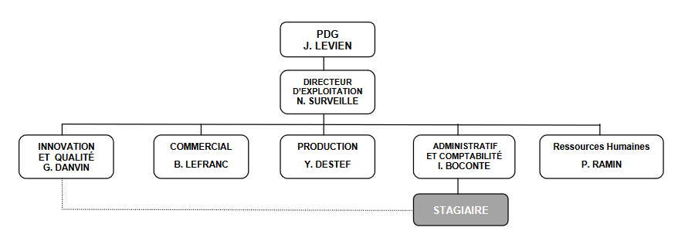

Vous êtes stagiaire auprès de Madame BOCONTE, Chef du service administratif et comptable. Il vous arrive toutefois d’assister Monsieur DANVIN, chef du service innovation et qualité. Nous sommes le 5 juin 2021.

|  |  |
| --- | --- |
| **Responsables** | **Adresse mail** |
| J. LEVIEN | [jlevien@bulbio.fr](mailto:jlevien@bulbio.fr) |
| G. DANVIN | [gdanvin@bulbio.fr](mailto:gdanvin@bulbio.fr) |
| B. LEVRANC | [blefranc@bulbio.fr](mailto:blefranc@bulbio.fr) |
| I. BOCONTE | [iboconte@bulbio.fr](mailto:iboconte@bulbio.fr) |

Votre adresse de messagerie : [administration@bulbio.fr](mailto:administration@bulbio.fr)

**Mission 1 – Préparer l’organisation d’une réunion - 2.3.1**

Le 5 juin 2021, la société vient, une fois de plus, de retourner aux fournisseurs, plusieurs lots de bouchons de porcelaine emballés dans des sachets agrafés. Les normes de sécurité alimentaire définies par la société BULBIO interdisent ce conditionnement car les agrafes sont susceptibles de s’oxyder (rouille). Les fournisseurs se sont engagés à respecter ces normes en signant un cahier des charges. Monsieur Danvin veut mettre définitivement fin à ces problèmes, pour cela, il décide de réunir, le 29 juin 2021, les fournisseurs afin de leur faire signer un nouveau cahier des charges. Dorénavant, il leur sera demandé d’emballer des bouchons uniquement dans des cartons.

**Votre travail :**

1. Prenez connaissance de la fiche **RESSOURCE** et proposez un classement des tâches administratives préparatoires sur **l’ANNEXE 1.**

**Mission 2 - Convoquer le personnel – 2.3.2**

Afin de rédiger le nouveau cahier des charges relatif au conditionnement des bouchons de porcelaine, Monsieur DANVIN a programmé une réunion avec les responsables de la production et du service commercial ainsi qu’avec Madame BOCONTE. Il vous laisse le dossier de préparation de la réunion avec le personnel.

**Votre travail :**

1. Rédigez la convocation du personnel à la réunion préparatoire au projet du nouveau cahier des charges sur **l’ANNEXE 2**. Cette réunion aura lieu le 11 juin de 9 h 00 à 12 h 00 en salle de réunion, bâtiment A, premier étage.

Les participants devront se munir de tous les documents (chiffres et graphiques de préférence) utiles au développement des différents points à l'ordre du jour de la réunion à savoir :

* la présentation des nouvelles normes de sécurité alimentaire,
* l'évolution des incidents et leurs conséquences,
* l'élaboration du nouveau cahier des charges.

**DOCUMENT 1 - Tâches administratives à classer**

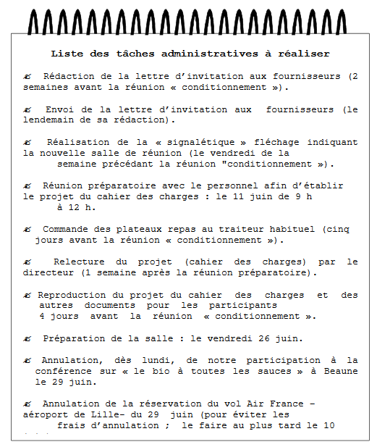

**ANNEXE 1**

|  |  |
| --- | --- |
| **ÉCHÉANCIER DES ACTIVITÉS DE …………..** | |
| Lundi 8 |  |
| Mardi 9 |  |
| Mercredi 10 |  |
| Jeudi 11 |  |
| Vendredi 12 |  |
|  |  |
| Lundi 15 |  |
| Mardi 16 |  |
| Mercredi 17 |  |
| Jeudi 18 |  |
| Vendredi 19 |  |
|  |  |
| Lundi 22 |  |
| Mardi 23 |  |
| Mercredi 24 |  |
| Jeudi 25 |  |
| Vendredi 26 |  |
|  |  |
| Lundi 29 | Réunion « CONDITIONNEMENT » |
| Mardi 30 |  |

**ANNEXE 2**

De :

A :

Objet :

Message

**Fiche ressource – Elaborer un échéancier**

**Comment bien planifier ses tâches et son travail pour mieux gérer son temps ?**

**La nécessité de planifier l'ensemble d'une tâche ou l'ensemble de ses activités, ordinaires et extraordinaires, communes ou exceptionnelles, dépend souvent du degré d'importance qu'on accorde à la bonne gestion de son temps. Pour autant, une bonne gestion de son temps passe par l'anticipation des tâches à réaliser en fonction des objectifs et dates limites fixés.**

Il n’existe pas de méthode universelle d’organisation, de planification et de gestion, mais une bonne organisation, une bonne planification et une bonne gestion reposent sur quelques principes simples.

**Accorder le temps nécessaire à la planification**

Quand on se sent pressé par le temps, on a tendance à faire des économies de temps sur le dos de l’organisation et de la planification des opérations. Le stress nous pousse naturellement vers le passage à l’action immédiate. Cela aboutit souvent à l’effet contraire: au lieu de gagner du temps, on en perd beaucoup, avec les conséquences que l’on connaît sur le plan psychologique (anxiété, stress, panique, etc.)

**Préciser ses buts immédiats et à long terme**

Savoir précisément où l’on veut aller, quels objectifs on veut atteindre. Plus la cible est précise, plus il est facile de prévoir l’organisation la plus fonctionnelle et de planifier de façon efficace.

En cas de conflits d’horaire, on sait d’avance quel objectif passera en premier, lequel en second, lequel sera laissé pour compte.

**Avoir une vue d’ensemble et voir venir de loin**

Une bonne planification doit permettre d’avoir, à la fois une vue d’ensemble du projet (au détriment du détail) et une vue détaillée de chaque étape ou composante du projet (au détriment de la vue d’ensemble). Elle permet de voir venir les problèmes potentiels longtemps d’avance et d’y réagir en temps. Elle permet aussi d’assurer une bonne intégration des différentes étapes et composantes d’un projet

**Prévoir en détail à court et à long terme**

Une bonne planification commence par un découpage du projet en étapes et tâches logiques, une description aussi précise et détaillée que possible des étapes à franchir et des tâches à faire

**Prévoir l’imprévisible: souplesse-flexibilité-versatilité**

Les imprévus représentent la cause majeure des perturbations d’horaires et de plans de travail. Certaines tâches prennent plus de temps que prévu (estimation préalable irréaliste), les disponibilités sont réduites (événements familiaux, problèmes de santé), etc. Il est donc prudent de ne pas planifier trop  « serré » et de se laisser une marge de manœuvre, de faire preuve d’un grand réalisme dans l’estimation des durées et de ses capacités de travail, de prévoir du temps pour la recherche des informations manquantes, et de prévoir des changements éventuels des buts ou des objectifs.